Pabianice, dnia 15.09.2021 r.

.........................................................
pieczątka Zarządu Powiatu

IF.272.12.2021
.........................................................
znak sprawy

............................................................
nazwa wykonawcy
............................................................
adres wykonawcy
............................................................

Zarząd Powiatu Pabianickiego zawiadamia, że jeden z wykonawców biorących udział w postępowaniu o udzielenie zamówienia publicznego pn.: „Budowa Powiatowej Hali Sportowej przy Zespole Szkół Nr 1 w Pabianicach, ul. Piotra Skargi 21” przeprowadzonego w trybie podstawowym, działając na podstawie art. 284 ust. 1 ustawy z dnia 11 września 2019 – Prawo zamówień publicznych (t.j. Dz. U. z 2021 r. poz. 1129 z późn. zm.) zwrócił się o wyjaśnienie treści Specyfikacji Warunków Zamówienia.
Zgodnie z art. 284 ust. 6 cytowanej ustawy, Zarząd Powiatu Pabianickiego udostępnia treść zapytań wraz z wyjaśnieniami na stronie internetowej prowadzonego postępowania, bez ujawniania źródła zapytania.
Wykonawca zwrócił się z następującym pytaniem - wątpliwością dotyczącą wyjaśnienia treści Specyfikacji Warunków Zamówienia:

Zapytanie nr 1
W nawiązaniu do wyjaśnień Zamawiającego nr. 4 z dnia 07.09.2021 r. na pytanie nr 2, tj.
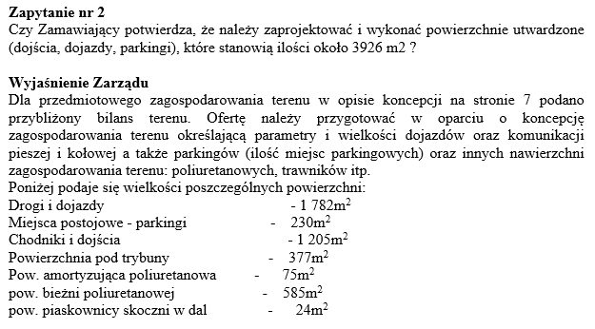
Zgodnie z zapisami PFU, str. 26 „Elementy infrastruktury sportowej w postaci bieżni czy boiska nie są przedmiotem inwestycji i zaprojektowano je jako rezerwa terenu nie objęta szczegółowo inwestycją.”
W związki z powyższym zapisem prosimy o potwierdzenie, że w zakres zamówienia nie obejmuje wykonania:
- Powierzchni pod trybuny – 377 m2
- Powierzchni amortyzującej poliuretanowej – 75 m2
- Powierzchni bieżni poliuretanowej – 585 m2
- Powierzchnia piaskownicy skoczni w dal – 24 m2

Wyjaśnienie Zarządu
Potwierdza się, że nawierzchnie elementów sportowych takich jak bieżnie czy skocznie i boisko nie są objęte przedmiotem postępowania.

Zapytanie nr 2
W nawiązaniu do wyjaśnień Zamawiającego nr. 4 z dnia 07.09.2021 r. na pytanie nr 4, tj.
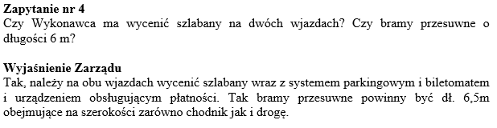
Prosimy Zamawiającego o podanie minimalnych parametrów szlabanu wraz z systemem parkingowym, biletomatem oraz urządzeniem obsługującym płatności.

Wyjaśnienie Zarządu
Jako uszczegółowienie wymagań dotyczących systemu obsługi parkingu zamieszcza się poniższy opis funkcjonalności i opis poszczególnych elementów i wymagań jakie ma spełniać system. Zamawiający dokonał stosownej modyfikacji SWZ w przedmiotowym zakresie.
OPIS FUNKCJONALNOŚCI:
Teren hali ma być ogrodzony i będzie zabezpieczony na obu wjazdach przez bramy przesuwne o dł. 6,5m obejmujące na szerokości zarówno chodnik jak i drogę - wjazd. Bramy powinny być otwierane automatycznie na pilota, oraz dodatkowo automatyczne zamykanie na noc przy pomocy zegara.
System parkingowy: szlabany wraz z systemem parkingowym – rezygnuje się z biletomatu i urządzeń obsługujących płatności – parking będzie dostępny tylko dla osób uprawnionych. Wjazd z zewnątrz będzie możliwy poprzez domofon GSM - kontakt telefoniczny z ochroną obiektu lub woźnym. Wyjazd z parkingu z automatycznym podniesieniem szlabanu, co zapewni pętla ułożona pod nawierzchnią drogi w kierunku wyjazdu.
W SKŁAD ZESTAWU PARKINGOWEGO MAJĄ WCHODZIĆ NASTĘPUJĄCE ELEMENTY:
- szlaban automatyczny o długości ramienia 250 cm, ramiona z listwami LED - zielony otwarte czerwony zamknięte. 4 szt. Dwa szlabany wyjazdowe i dwa szlabany wjazdowe zlokalizowane po obu stronach drogi.
- lampa cykli pracy 4 szt.
- fotokomórki ze słupkami na podporach ramienia 4 szt.
- domofon GSM, który ma funkcję kontaktową z wybranymi czterema numerami, jednocześnie otwiera szlaban wszystkim uprawnionym, (bez konieczności okablowania) mocowany na kolumnie przy wjazdach 2 szt. – tylko wjazd (zamiast pilotów i domofonów przewodowych)
- pętla indukcyjna z detektorem otwierająca szlaban wszystkim wyjeżdżającym 2 komplety wraz z ułożeniem.
- wykonanie fundamentów pod szlaban i słupek podpory ramienia 4 szt.
- instalacja szlabanu 4 szt.
- doprowadzenie zasilania i sterowania szlabanu x 4szt.
- integracja szlabanu z bramą (szlaban w górze w nocy brama zamknięta , szlaban w dole w dzień, brama otwarta według zegara czasowego)
- dodatkowa funkcja - system otwierania szlabanów S.O.S dla służb typu policja, straż , pogotowie 2 szt.

Pełnomocnik Zarządu Powiatu
ds. Zamówień Publicznych

/-/ Marcin Somorowski

